Zadanie 1

Gen1.txt

Gn.Ex Type S .Begin ...End .Len Fr Ph I/Ac Do/T CodRg P.... Tscr..

1.01 Sngl + 53 3781 3729 1 0 110 36 3485 0.849 336.62

3.02 Term - 51355 51246 110 2 2 82 36 136 0.870 5.49

3.01 Init - 56840 56606 235 2 1 67 19 205 0.368 9.85

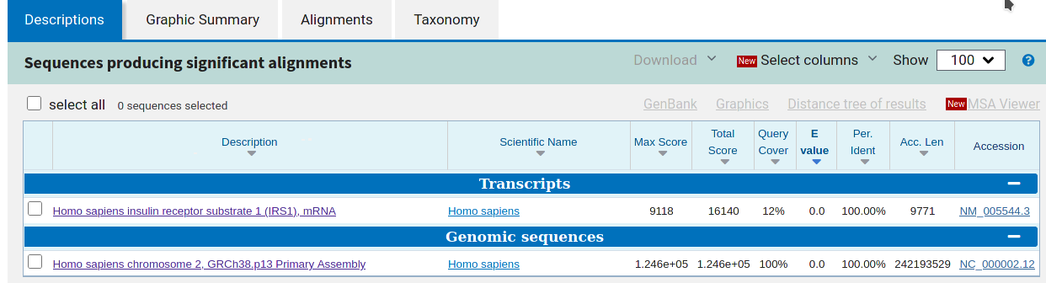

Gen2.txt

2.09 Intr + 83127 83209 83 2 2 95 109 29 0.938 4.14

3.05 Term - 93759 93695 65 1 2 58 46 76 0.820 -1.55

4.01 Init + 101351 101737 387 1 0 60 72 196 0.747 12.01

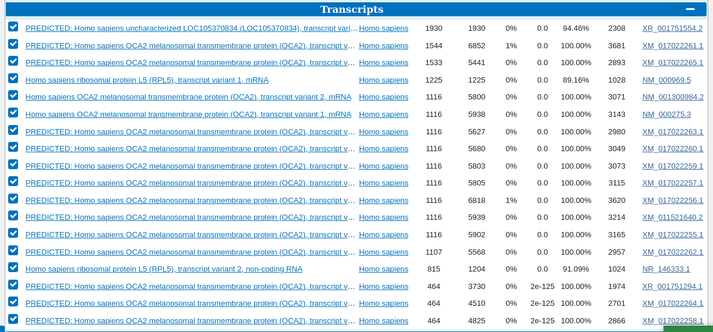

Zadanie 2

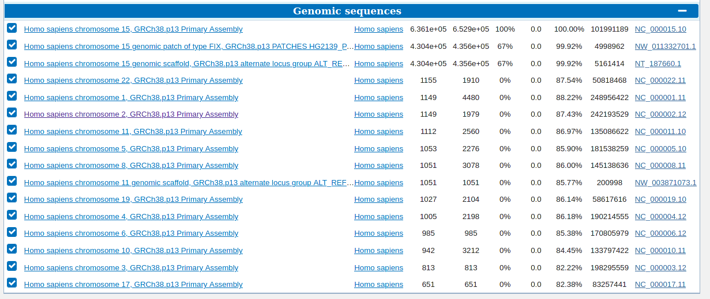

W bialku dominuja aphla-heliksy.

Wygląd mapy miałby wskazywać na przewagę aphla-heliks.

